目录

1：版本管理的概念 1

2：版本管理的好处及种类 1

3：SVN的介绍 2

4：SVN的使用 4

5：Hbuilder的插件使用 **错误！未定义书签。**

6：微信飞机大战 4

应用： 4

7：微信飞机大战 4

应用： 4

综合应用： 5

## 1：版本管理的概念

版本管理是软件配置管理的基础，它管理并保护开发者的软件资源。

## 2：版本管理的好处及种类

一个软件从建立，到最后发布上线，如果把每一次提交都算上，你觉得它大概要经历几万个版本？v1.22.1.1 v7.1.8.452 7.1.8.451

版本管理最大的好处就是可以保留我们的历史版本，在代码开发到一半的时候，不至于无故丢失，还可以查看BUG的来龙去脉。那怎样做到这一点呢？如果每一次修改，都保留一个文件副本，那需要多少硬盘才能装的下？

版本管理种类：集中式的版本管理和分布式的版本管理。实现的控制软件分别有SVN和Git。

SVN是集中式版本管理，大家都提交文件到同一个地方，这服务器的存储压力就大了。因此它对于文件的版本控制，只记录修改部分，不产生多余的数据。

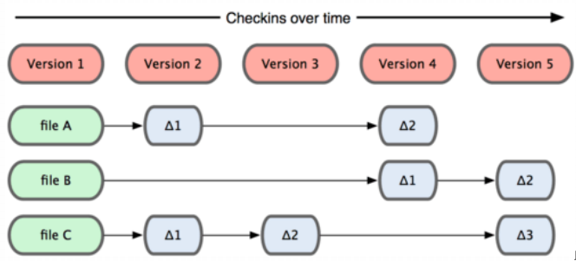

## 3：SVN的介绍

SVN是Subversion的简称，是一个开放源代码的集中式的版本控制系统。

集中式代码管理的核心是服务器，所有开发者在开始新一天的工作之前必须从服务器获取代码，然后开发，最后解决冲突，提交。所有的版本信息都放在服务器上。如果脱离了服务器，开发者基本上可以说是无法工作的。

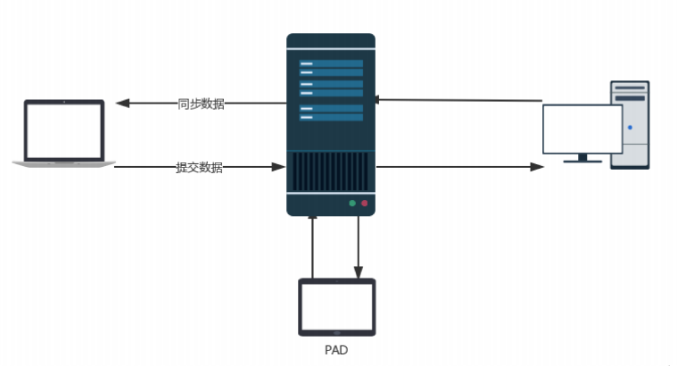

最大的缺点：这是一个集中式的版本管理，所有的数据都经过中央服务器进行交换同步。如果不能连接到服务器上，基本上不可以工作，如果服务器不能连接上，就不能提交，还原，对比等等。

## 4：SVN的使用

0-安装svn客户端和命令行工具 TortoiseSVN

在webstorm中设置 vc 里面设svn 的命令行地址 C:\Program Files\TortoiseSVN\bin\svn.exe

1.你们公司用的svn保存记录代码，拿到 Svn地址 和账号密码

http://code.svnspot.com/jameswatt2008/test

2. 在vcs 里面 checkoutfrom svn ，输入url，输入用户名和密码 下载代码 checkout 代码

3.每天开发新代码之前都需要 先update，然后开发，开完后再 commit提交

Hbuild插件

1-安装 工具-》插件安装-》svn插件

1-向项目经理要 svn项目 地址 http://code.svnspot.com/ ，用户名密码，http://vip2.svnspot.com/jameswatt2008.sh1707/

2-使用 文件-》导入-》-svn-从svn检出-》创建新的资源库-》输入svn地址 输入用户名和密码

提交 ， 更新

//使用svn软件去管理代码 1 - checkout 需要项目地址 和 用户和密码 2-更新和提交 （update和commit）

## 5：微信飞机大战

## 应用：

1：微信飞机大战。

## 6：微信飞机大战

## 应用：

1：微信飞机大战。

## 综合应用：



并将代码上传到svn服务器。